
المادة: لغتي
الصف: الأول ابتدائي
القسم: عام
الزمن: ساعتان ونصف
المملكة العربية السعودية
وزارة التعليم
إدارة التعليم
مكتب تعليم
مدرسة

بسم الله الرحمن الرحيم

40

اختبار الدور الأول للفترة الدراسية الثانية لعام 1447\1448هـ

السؤال الأول:
- أكتب الحروف التالية بالأصوات القصيرة والطويلة وفق المثال الأول:
الحرف | الأصوات القصيرة |  |  | الأصوات الطويلة  6
مثال | خَ | خُ | خِ | خَا | خُو | خِي
ك | ......... | ......... | ......... | ......... | ......... | .........
غ | ......... | ......... | ......... | ......... | ......... | .........

3

- حللي الكلمات التالية لمقاطع وأصوات:
الكلمات | التحليل
خَرُوفٍ | ......... | ......... | ......... | .........
مَوْلُودٌ | ......... | ......... | ......... | .........


(ج): أربطي الكلمة بالصورة المناسبة فيما يلي:


2

عَسَلٌ
الْقَلْب
الْأَرْنَبُ
الْعُصْفُورِ

2

(د)ضعي الشكل المناسب( ـت \ ت \ ـة \ ة )
 |  |  | 
دَرَّاجــ....... | صَوْ....... | وَرْدَ....... | بَيْــ.............

(1)

1

(هـ) اكتبي اسم الصورة من الأحرف المعطاة:

................................
ل
ب
ث
ع

2

(و) رتبي الكلمات لتكوين جملة مفيدة، ثم أكتبيها:
مِن - أُحِبُّ - قَلْبِي - الْعِيدَ
.......................................................................

(ي) رتبي الجمل الآتية لأكون نصاً:

3

نَسْراً يَنْقَضُّ عَلَى غَزَالٍ
وَيَطِيرُ بِهِ بَعِيداً
شَاهَدَ الْغُرَابُ الْصَّغِيرُ
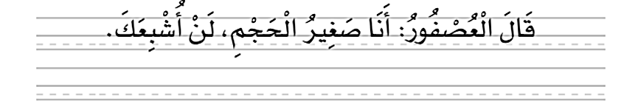
السؤال الثاني: (أ) النسخ - أنسحي الجملة التالية بخط جميل:

3


- ادخلي (ال) على الكلمة الاتية ثم ضعي علامة في المكان المناسب:

5

الكلمة | الكلمة مع (ال) | نوع (ال) في الكلمة
 |  | شَمْسِية | قَمَرِية
شِفَاءٌ | الْشِّفَاءُ
عَسَلٌ | ..................
طَعَامٌ | .....................
(2)

- اختاري الجملة المناسبة للصور التالية:

2

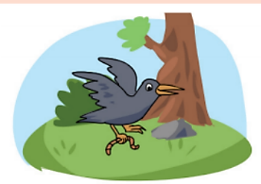

اِنْقَضَّ الْغُرَابِ عَلَى دُودَةٍ صَغِيرةٍ
يَاسِرٌ يَسْقِي الْنَبْتَةَ

(د) إملاء اختباري-1- أكتبي مايملى عليك:

10

................. | ................. | ................. | ................. | .................
................. | ................. | ................. | ................. | .................
2- أكملي بكتابة الحروف الناقصة في الكلمة:
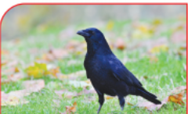 | 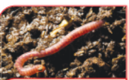 |  | 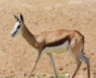 | 
.......ــرَابٌ | دُو...ةٌ | أَ.....ـــدُ | غَزَا...... | .....ــرُوفٌ
3-استخرجي من الجمل الاتية واكملي الجدول:

1

- عَلِمَتِ الْأُسْرَةِ بِدُخُولِ شَهْرِ رَمَضَانَ، فَفَرِحَت.
- فَكَّرَ الْعُصْفُورُ فِي طَرِيقَةٍ يُسْعِدُ بِهَا الْشَّجَرَةِ.
تاء مفتوحة ( ـت ) | تاء مربوطة ( ة ـة ) | تنوين كسرٍ | مد بالألف
.............. | .............. | .............. | ..............
انتهت الأسئلة..تمنياتي لكن بالتوفيق

(3)

